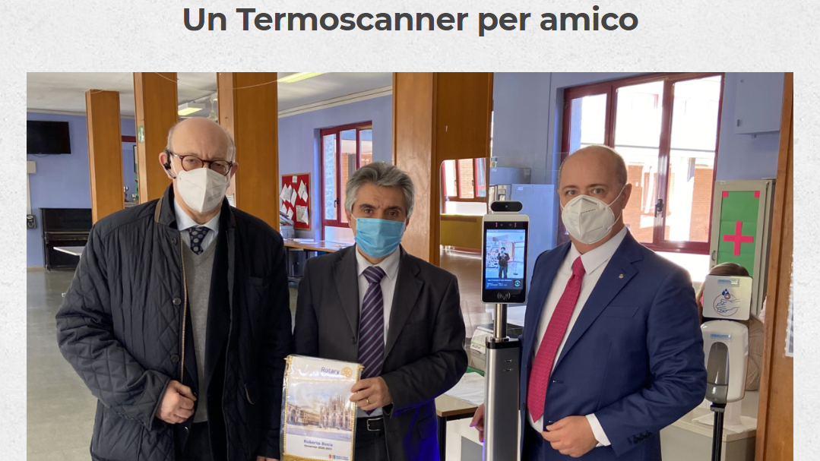

Un’iniziativa a sostegno del rientro in sicurezza nelle scuole
Il Rotary Club Milano Leonardo da Vinci Naviglio Grande, Club capofila dell’iniziativa, il Distretto 2041, il Rotary Club Milano San Carlo, il Rotary Club Milano Nord Ovest, il Rotary Club Milano Borromeo Brivio Sforza, il Rotary Club Milano Sud Ovest, il Rotary Club Milano International Net, il Rotaract Club Milano Leonardo da Vinci e il Rotaract Club Milano, insieme per un progetto che prevede la donazione e installazione di termoscanner nelle scuole di grado primario e secondario inferiore a Milano e provincia per garantire agli studenti la fruizione in piena sicurezza dei complessi scolastici.
L’azione è sostenibile e duratura in quanto successivamente questi termoscanner continueranno a essere utilizzati nelle infermerie delle scuole
Il RC Milano Leonardo da Vinci Naviglio Grande ha diffuso il comunicato stampa relativo all’iniziativa che descrive più in dettaglio contenuti e obiettivi del progetto.
Sono inoltre giunti i ringraziamenti scritti del dirigente dell’Istituto Comprensivo Statale Rosmini.

